

АНОТАЦІЯ
навчальної дисципліни
«Професійно-психологічна підготовка поліцейського»

Кафедра психології, соціології та педагогіки

Вид навчальної дисципліни вибіркова
Рівень вищої освіти перший (бакалаврський)
Ступінь вищої освіти бакалавр
Форма здобуття вищої освіти денна
Мова викладання українська
Рік навчання перший
Форма підсумкового контролю залік

Стислий опис навчальної дисципліни: передбачає озброєння здобувачів вищої освіти системою психологічних знань і умінь, необхідних для успішного виконання службових обов’язків, формування комплексу професійно важливих індивідуально-психологічних якостей.

Форми (методи) навчання: теоретичні(лекції, семінари, практикуми); практичні (рольові ігри, групові дискусії, психологічні тренінги, застосування комп’ютерних програм, он-лайн платформ для навчання та взаємодії).

Науково-педагогічні працівники, які забезпечують викладання навчальної дисципліни: Інна ШИНКАРЕНКО.
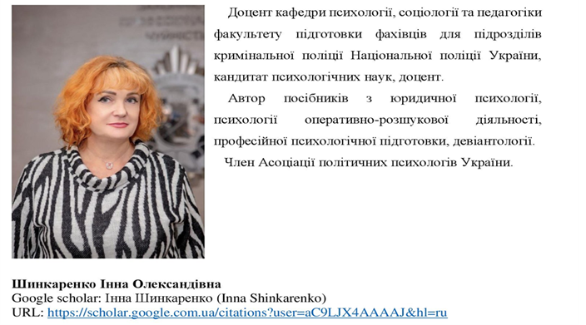 inna.shynkarenko@dduvs.edu.ua

